## 局域网组建与维护

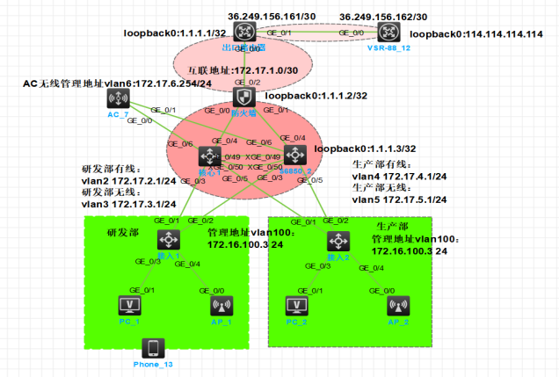  
某企业网拓扑如图一所示，有两个部门研发部和生产部，分为无线网和有线网，两个部门划分不同的网段地址动态获取。双核心做堆叠增加可靠性，上联防火墙 。由AC控制AP，做本地转发为两个部门下发不同的wifi名。有运营商专线一条设置在出口路由器上提供网络。

# 过程

## 第一步：创建设备

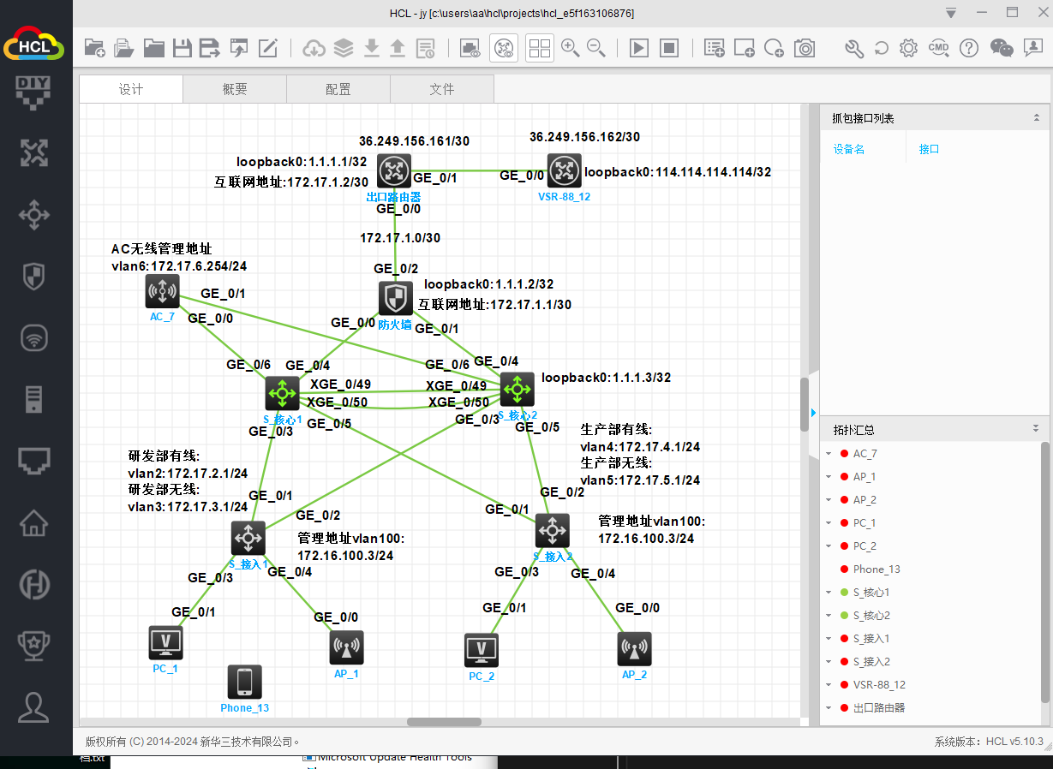

图 0

## 第二步：连接各设备对应的接口

# 总部  
S_核心1:  
 XGE_0/49 = S_核心2 XGE_0/49  
 XGE_0/50 = S_核心2 XGE_0/50  
 GE_0/3 = S_接入1 GE_0/1  
 GE_0/5 = S_接入2 GE_0/1  
 GE_0/4 = 防火墙 GE_0/0  
 GE_0/6 = AC_7 GE_0/0  
S_核心2: # loopback0:1.1.1.3/32  
 XGE_0/49 = S_核心1 XGE_0/49  
 XGE_0/50 = S_核心1 XGE_0/50  
 GE_0/3 = S_接入1 GE_0/2  
 GE_0/5 = S_接入2 GE_0/2  
 GE_0/4 = 防火墙 GE_0/1  
 GE_0/6 = AC_7 GE_0/1  
防火墙: # loopback0:1.1.1.1/32, 互联地址: 172.17.1.1/30  
 GE_0/0 = S_核心1 GE_0/4  
 GE_0/1 = S_核心2 GE_0/4  
 GE_0/2 = 出口路由器 GE_0/0  
  
# 研发部: 有线:vlan2:172.17.2.1/24, 无线:vlan3:172.17.3.1/24, 管理地址:vlan100:172.16.100.3/24  
S_接入1:  
 GE_0/1 = S_核心1 GE_0/3  
 GE_0/2 = S_核心2 GE_0/3  
 GE_0/3 = PC_1 GE_0/1  
 GE_0/4 = AP_1 GE_0/0  
PC_1:  
 GE_0/1 = S_接入1 GE_0/3  
AP_1:  
 GE_0/0 = S_接入1 GE_0/4  
Phone_13:  
 wifi_status = False  
 connected_aps = None  
  
# 生产部: 有线:vlan4:172.17.4.1/24, 无线:vlan5:172.17.5.1/24, 管理地址:vlan100:172.16.100.3/24  
S_接入2:  
 GE_0/1 = S_核心1 GE_0/5  
 GE_0/2 = S_核心2 GE_0/5  
 GE_0/3 = PC_2 GE_0/1  
 GE_0/4 = AP_2 GE_0/0  
PC_2:  
 GE_0/1 = S_接入2 GE_0/3  
AP_2:  
 GE_0/0 = S_接入2 GE_0/4  
  
# AC 无线管理地址: vlan6:172.17.6.254/24  
AC_7:  
 GE_0/0 = S_核心1 GE_0/6  
 GE_0/1 = S_核心2 GE_0/6  
  
# 出口路由器, 互联地址:172.17.1.2/30, 公网地址:36.249.156.161/30, loopback0:1.1.1.1/32  
出口路由器:  
 GE_0/0 = 防火墙 GE_0/2  
 GE_0/1 = VSR-88_12 GE_0/0  
# VSR-88: 公网地址:36.249.156.162/30, loopback0:114.114.114.114/32  
VSR-88_12:  
 GE_0/1 = 出口路由器 GE_0/1

## 第三步：配置设备

右键选择启动设备,右键选择进入命令行终端

### 可靠性需求

#### 1.总部两台核心交换机配置IRF堆叠，并且按照拓扑要求配置三层链路聚合设置好IP地址和loopback(1.1.1.3/32)地址。

##### 配置核心交换机 IRF 堆叠

S_核心1

system-view # 进入系统视图模式，允许对设备进行配置  
sysname s_core1 # 配置设备名称为 s_core1  
# 修改成员编号  
irf member 1 renumber 1 # 将 IRF 成员 1 的编号设置为 1。这个编号用于标识 IRF 堆叠中的成员  
# 设置优先级  
irf member 1 priority 30 # 设置 IRF 成员 1 的优先级为 30。优先级越高，该成员在 IRF 堆叠中的地位越高  
# 关闭端口 int ran XGE1/0/49 to XGE1/0/50; shutdown  
int ran XGE1/0/49 to XGE1/0/50  
shutdown  
# 设置 IRF 端口, 第一个数字是 IRF 成员编号，第二个数字是 IRF 端口编号  
irf-port 1/1 # 进入 IRF 端口 1/1 的配置模式。IRF 端口用于连接 IRF 堆叠中的其他成员  
port group interface XGE1/0/49 # 将 Ten-GigabitEthernet 1/0/49 接口添加到 IRF 端口组中。这个接口将用于 IRF 堆叠连接  
port group interface XGE1/0/50 # 将 Ten-GigabitEthernet 1/0/50 接口添加到 IRF 端口组中。这个接口也将用于 IRF 堆叠连接  
# 开启端口: int ran XGE1/0/49 to XGE1/0/50  
int ran XGE1/0/49 to XGE1/0/50  
undo shutdown  
# 激活保存  
irf-port-configuration active # 激活 IRF 端口配置  
save # 确保设备重启后配置不会丢失

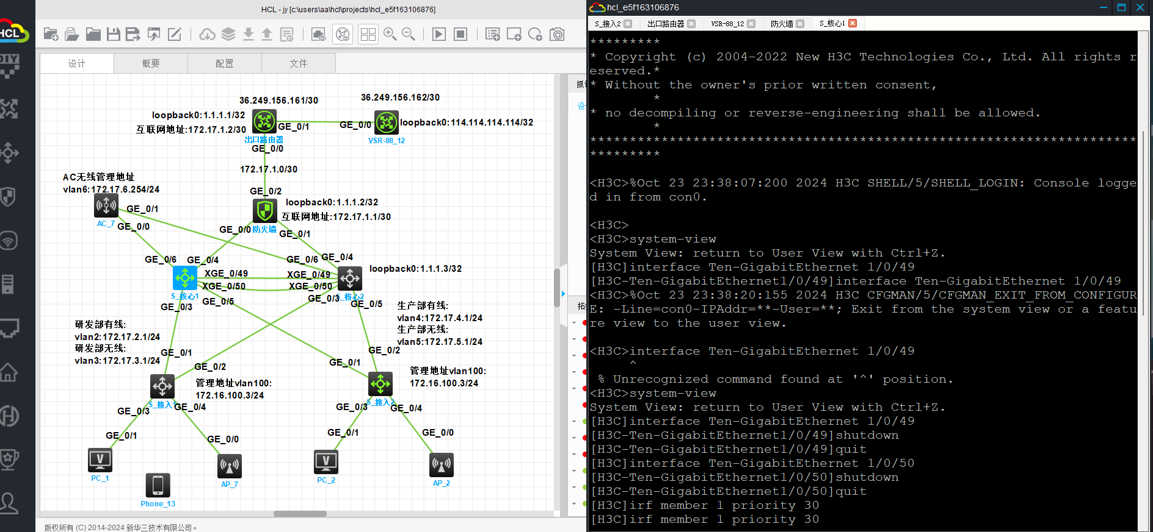  
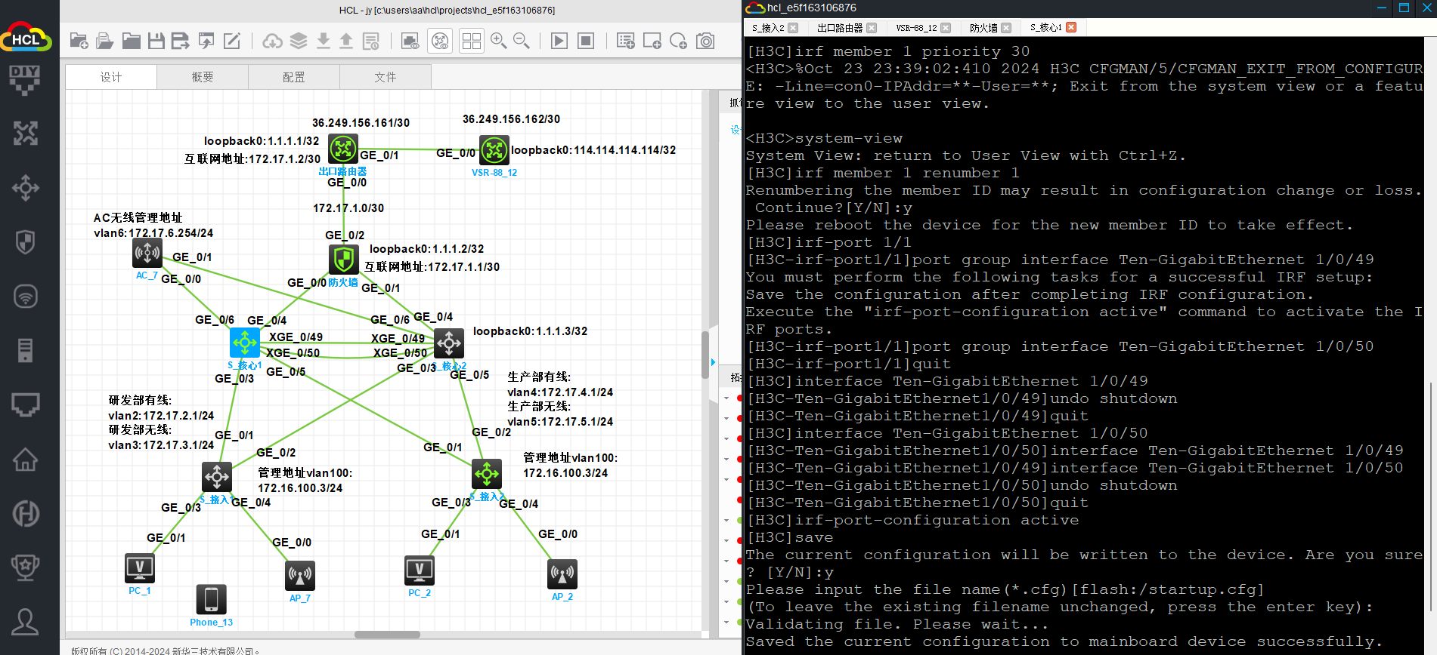

S_核心2

# 将 IRF 成员 1 的编号设置为 2。这个编号用于标识 IRF 堆叠中的成员  
display interface brief  
system-view  
irf member 1 renumber 2  
save  
quit  
reboot  
display interface brief  
system-view  
irf member 2 priority 20  
# 关闭接口  
int ran XGE2/0/49 to XGE2/0/50  
shutdown  
# 配置 IRF 端口  
irf-port 2/2  
port group interface XGE2/0/49  
port group interface XGE2/0/50  
# 重新启用接口  
int ran XGE2/0/49 to XGE2/0/50  
undo shutdown  
# 激活 IRF 端口配置  
irf-port-configuration active  
# 配置 Loopback 接口  
interface Loopback 0 # 进入 Loopback 0 接口的配置模式。Loopback 接口是一种虚拟接口，通常用于管理和测试目的  
ip address 1.1.1.3 255.255.255.255 # 为 Loopback 0 接口配置 IP 地址 1.1.1.3，子网掩码为 255.255.255.255。Loopback 接口的 IP 地址通常用于设备管理和路由协议。  
quit  
save  
# 检查  
display irf

将 IRF 成员 1 的编号设置为 2。这个编号用于标识 IRF 堆叠中的成员 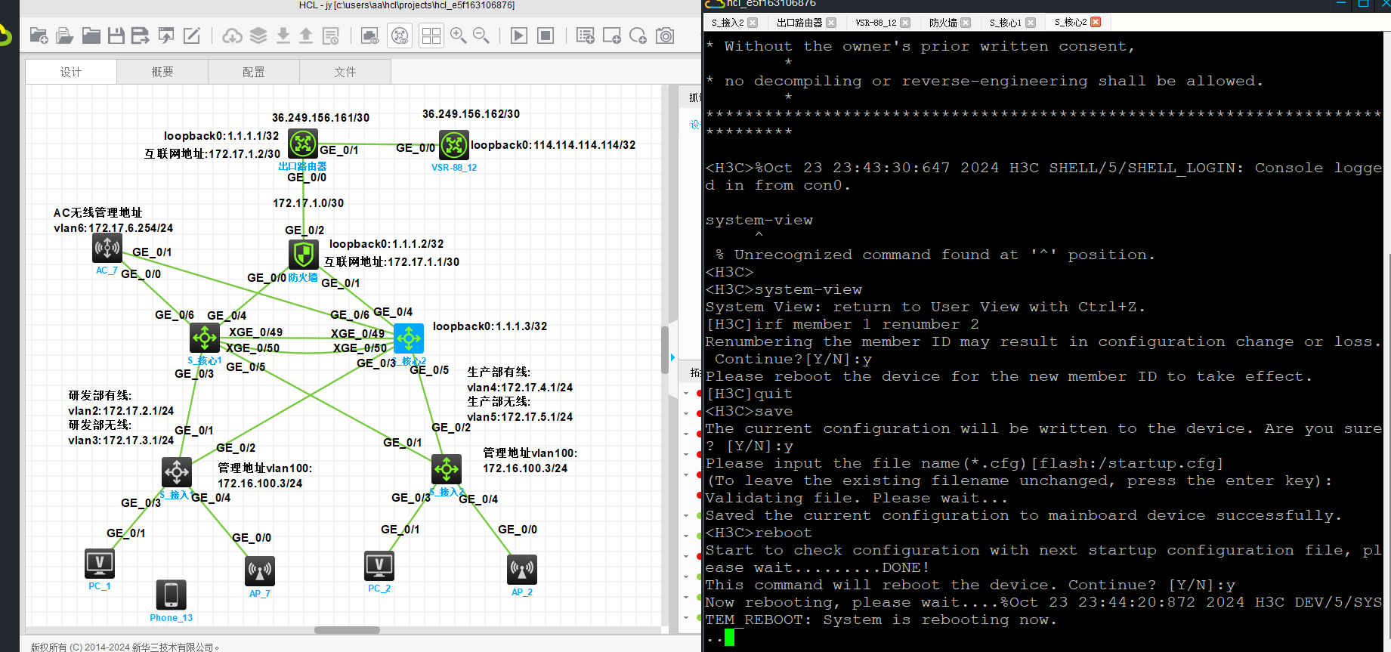  
配置 IRF 端口 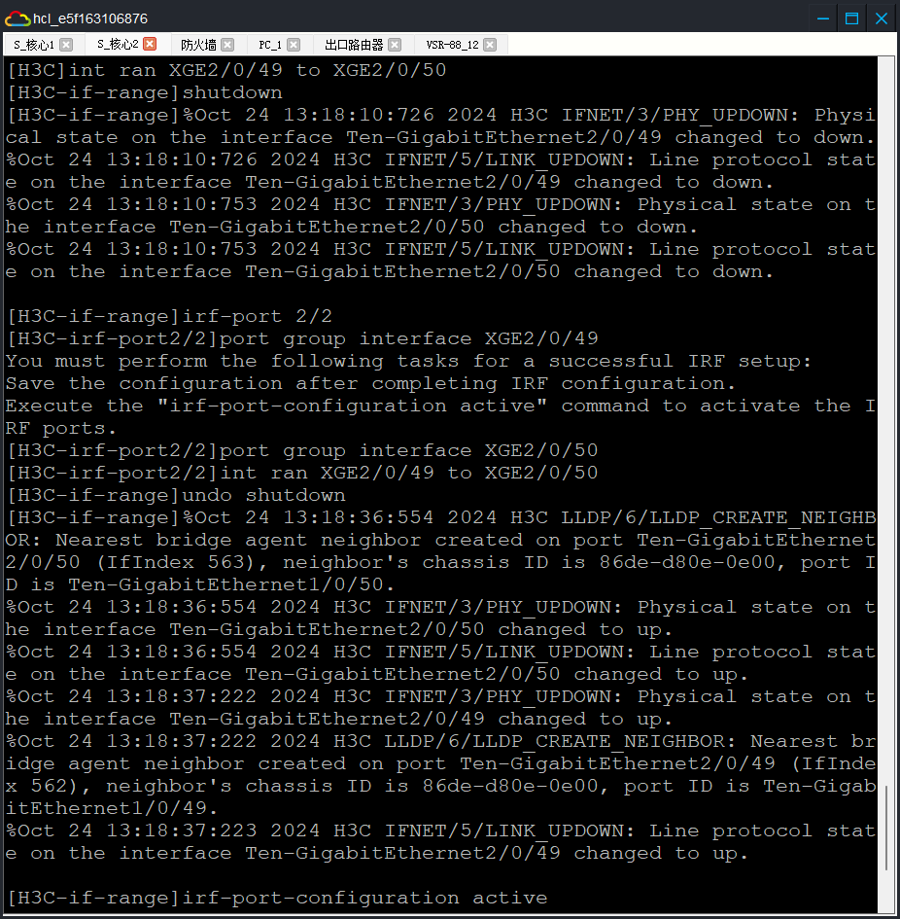  
配置 Loopback 接口 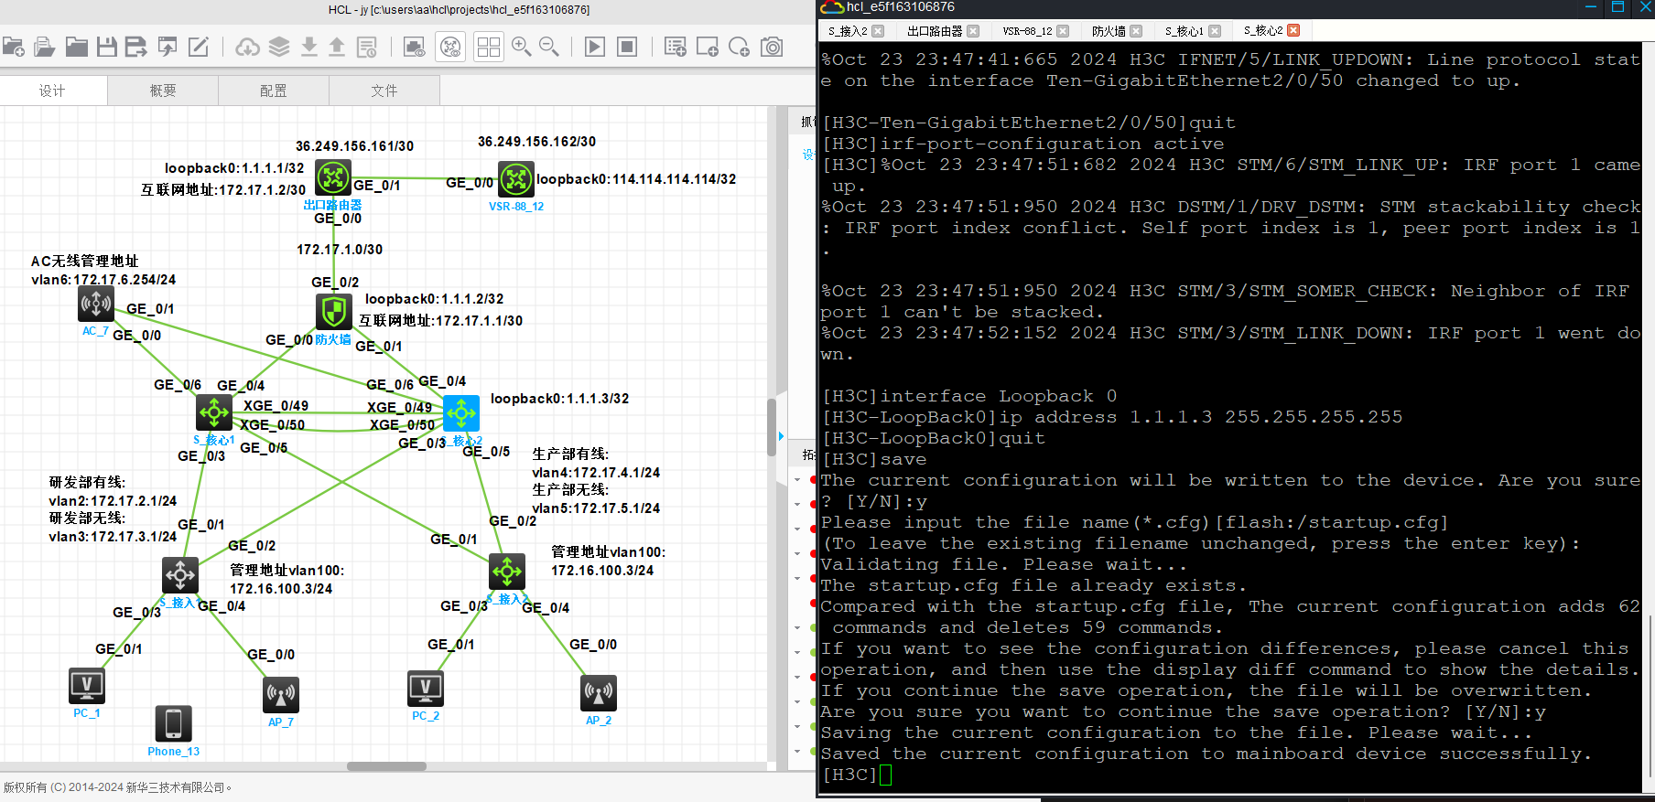

#### 2.核心和接入之间均采用链路聚合的方式进行部署，设置核心互联口二层链路聚合，设置聚合口为trunk和放通必要vlan

S_核心1

system-view  
# 配置二层链路聚合  
interface Bridge-Aggregation 1  
port link-type trunk  
port trunk permit vlan all  
interface GigabitEthernet 1/0/3  
port link-aggregation group 1  
interface GigabitEthernet 1/0/5  
port link-aggregation group 1  
quit  
save

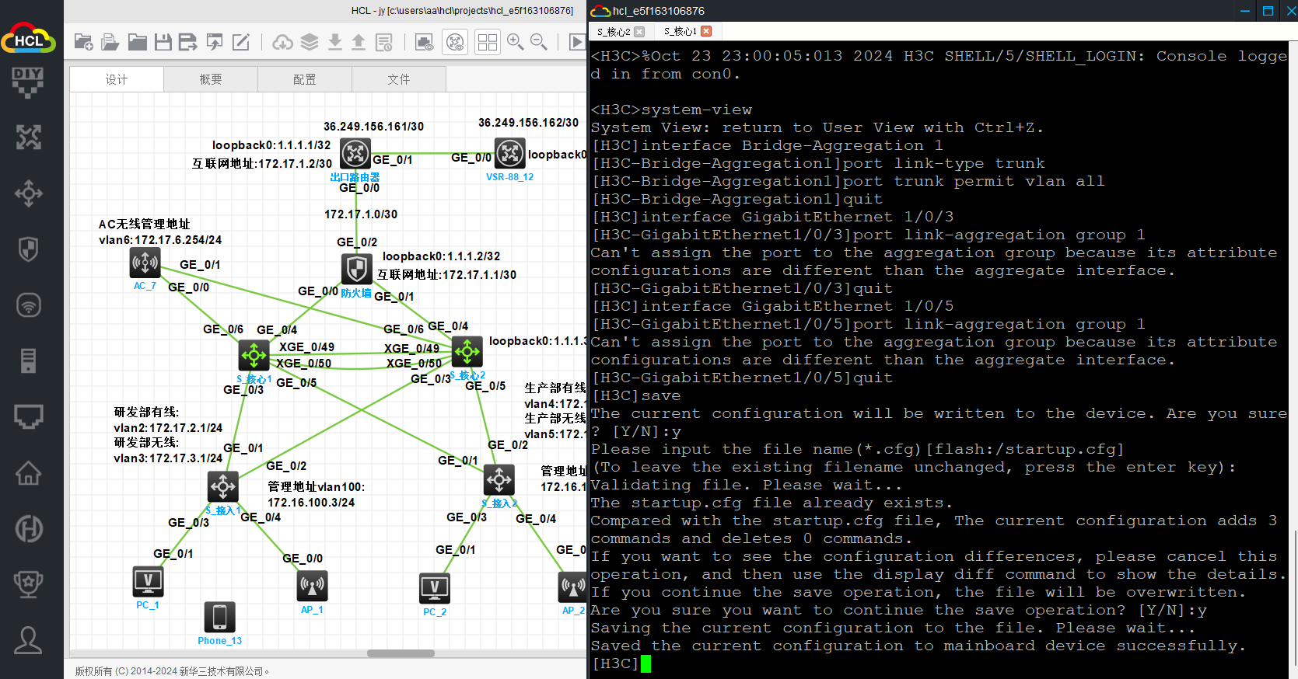  
S_核心2

system-view  
# 配置二层链路聚合  
interface Bridge-Aggregation 1  
port link-type trunk  
port trunk permit vlan all  
interface GigabitEthernet 2/0/3  
port link-aggregation group 1  
interface GigabitEthernet 2/0/5  
port link-aggregation group 1  
quit  
save

同 S_核心1 S_接入1

system-view  
# 配置二层链路聚合  
interface Bridge-Aggregation 1  
port link-type trunk  
port trunk permit vlan all  
interface GigabitEthernet 1/0/1  
port link-aggregation group 1  
interface GigabitEthernet 1/0/2  
port link-aggregation group 1  
quit  
save

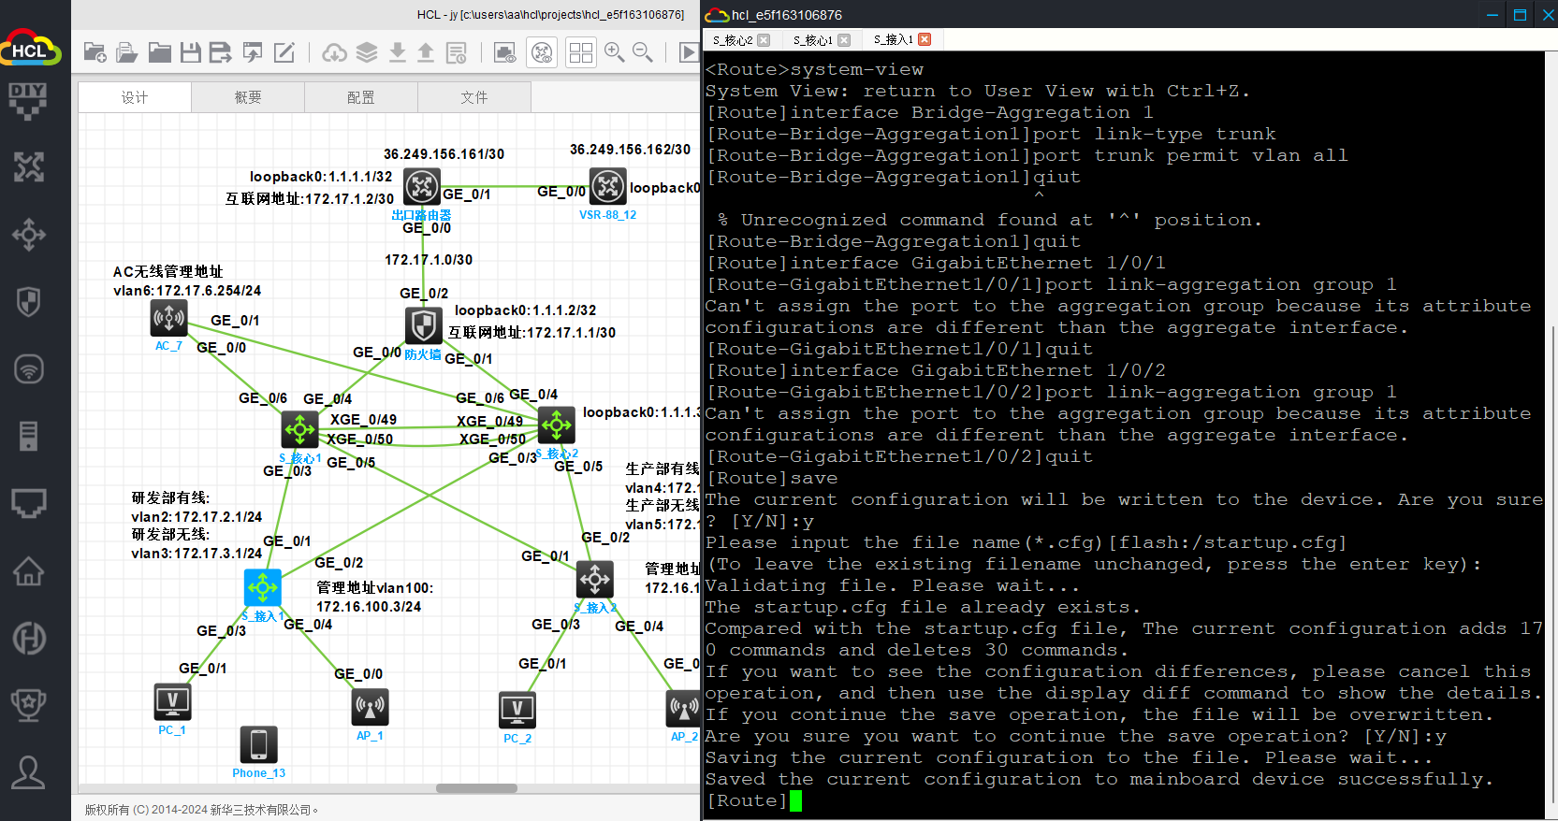  
S_接入2

system-view  
# 配置二层链路聚合  
interface Bridge-Aggregation 1  
port link-type trunk  
port trunk permit vlan all  
interface GigabitEthernet 1/0/1  
port link-aggregation group 1  
interface GigabitEthernet 1/0/2  
port link-aggregation group 1  
quit  
save

同 S_接入1 #### 3.防火墙与核心用三层链路聚合口并设置好IP。出口路由器(36.249.156.161/30,loopback0:1.1.1.1/32)和防火墙设置好互联地址(172.17.1.0/30)和loopback(1.1.1.2/32)地址。 ##### 配置防火墙与核心交换机链路聚合 防火墙

system-view  
# 配置三层链路聚合  
interface Route-Aggregation 1  
ip address 172.17.1.1 255.255.255.252  
# 配置物理接口加入链路聚合组  
interface GigabitEthernet 1/0/1  
port link-aggregation group 1  
quit  
interface GigabitEthernet 1/0/2  
port link-aggregation group 1  
quit  
# 配置 Loopback 接口  
interface Loopback 0  
ip address 1.1.1.2 255.255.255.255  
quit  
save

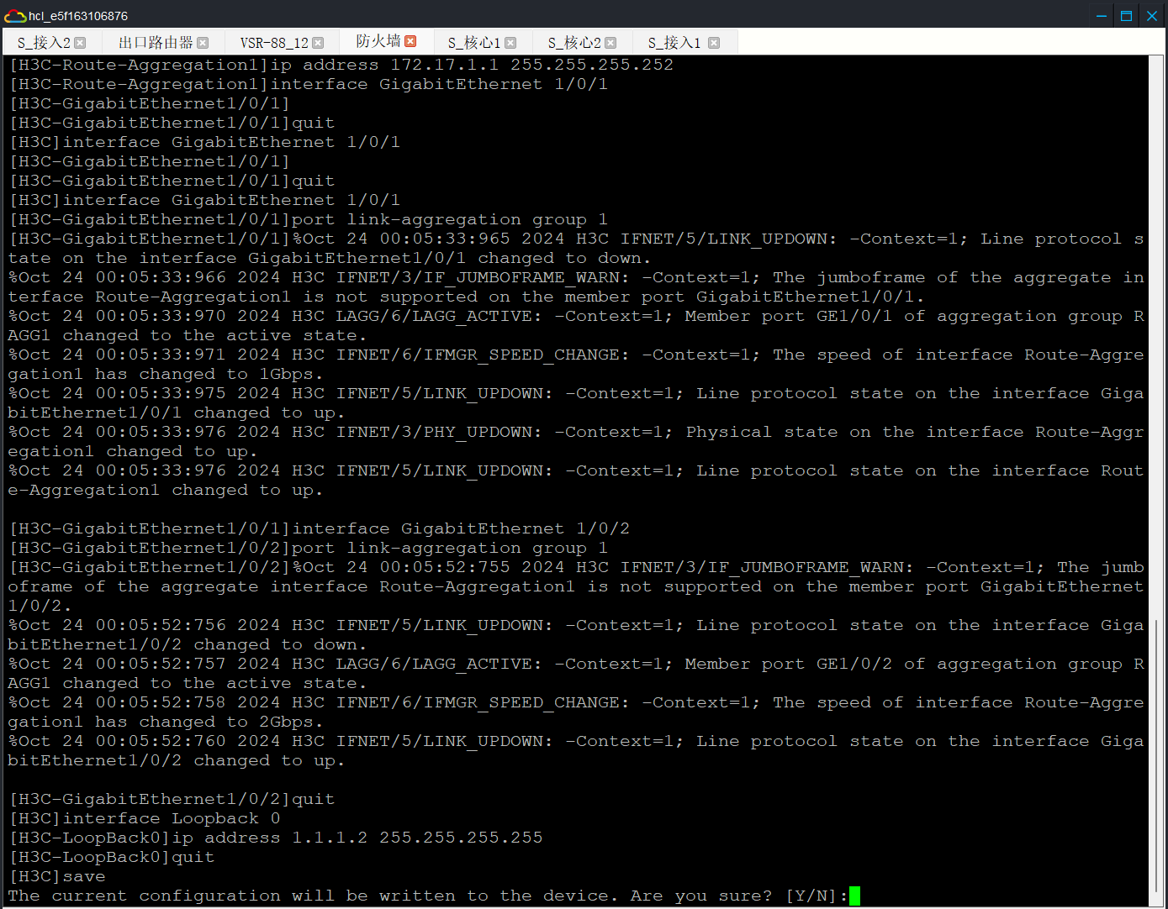

图 10

##### 配置出口路由器与防火墙互联

出口路由器

system-view  
# 配置互联地址：  
interface GigabitEthernet 0/0  
ip address 172.17.1.2 255.255.255.252  
quit  
# 配置 Loopback 接口  
interface Loopback 0  
ip address 1.1.1.1 255.255.255.255  
quit  
# 配置公网地址  
interface GigabitEthernet 0/1  
ip address 36.249.156.161 255.255.255.252  
quit  
save

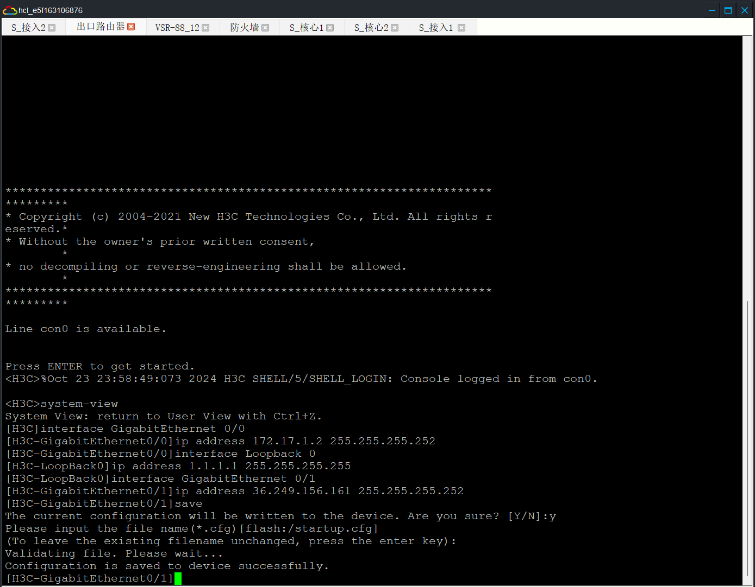

图 11

### 连通性需求

##### 4.核心交换机配置有线无线的dhcp，研发部有线网络:vlan2 172.17.2.1/24。研发部无线网络：vlan3 172.17.3.1/24。AP的管理地址池:vlan 6:172.17.6.1/24，并排除AC管理AP的地址。设备管理地址vlan100：172.16.100.1 24，以上所有的地址段网关都是第一个可用地址。

###### 配置 DHCP

核心交换机 (选择其中一个即可)

system-view  
# 启用 DHCP 服务  
dhcp enable  
# 配置 VLAN 2 的 DHCP 池  
dhcp server ip-pool vlan2  
network 172.17.2.0 mask 255.255.255.0  
gateway-list 172.17.2.1  
quit  
# 配置 VLAN 3 的 DHCP 池  
dhcp server ip-pool vlan3  
network 172.17.3.0 mask 255.255.255.0  
gateway-list 172.17.3.1  
quit  
# 配置 VLAN 6 的 DHCP 池  
dhcp server ip-pool vlan6  
network 172.17.6.0 mask 255.255.255.0  
gateway-list 172.17.6.1  
dhcp server forbidden-ip 172.17.6.254  
quit  
# 配置 VLAN 100 的 DHCP 池  
dhcp server ip-pool vlan100  
network 172.16.100.0 mask 255.255.255.0  
gateway-list 172.16.100.1  
quit  
save

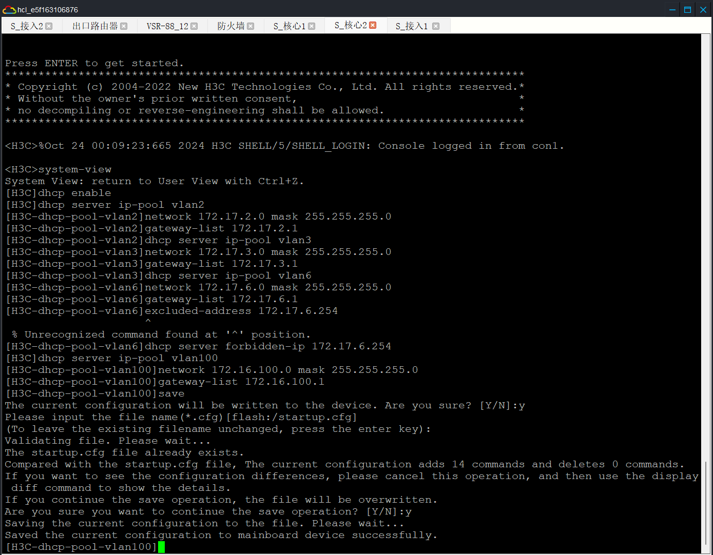

图 12

##### 配置接入交换机

S_接入1

system-view  
# 创建 VLAN  
vlan 2  
vlan 3  
# 配置 VLAN 和接口模式  
interface GigabitEthernet 1/0/3  
port link-type access  
port access vlan 2  
quit  
interface GigabitEthernet 1/0/4  
port link-type access  
port access vlan 3  
quit  
save

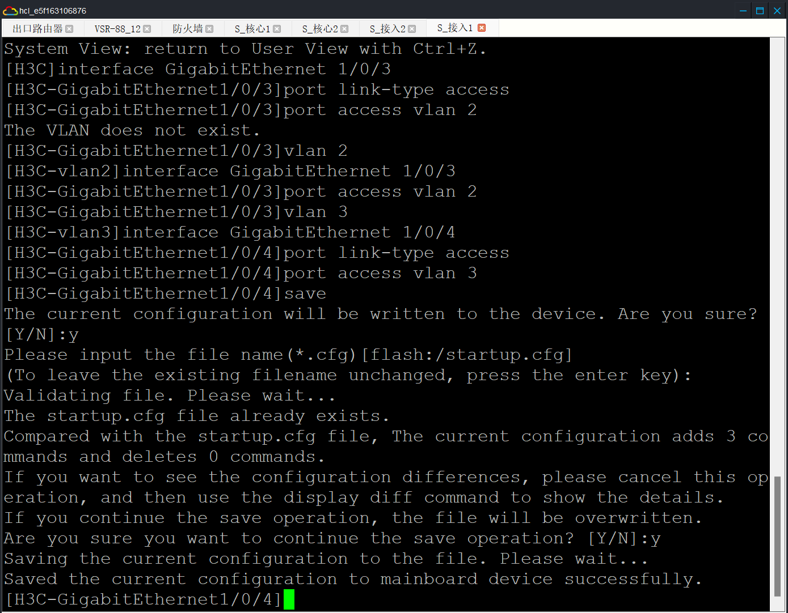

图 13

S_接入2

system-view  
# 创建 VLAN  
vlan 4  
vlan 5  
# 配置 VLAN 和接口模式  
interface GigabitEthernet 1/0/3  
port link-type access  
port access vlan 4  
quit  
interface GigabitEthernet 1/0/4  
port link-type access  
port access vlan 5  
quit  
save

#### 5.接入交换机下联为电脑和AP的口设置vlan选择合适的接口模式。AC设置好管理地址，设置AP自动上线。研发部无线服务模板名称为1，无线名研发部，密码yanfa12345678,网段vlan2 172.17.3.1/24。生产部部无线服务模板名称为2，无线名生产部，密码shengchan12345678 网段vlan5 172.17.3.1/24。

AC

system-view  
vlan 6  
# 配置管理地址  
interface Vlan-interface 6  
ip address 172.17.6.254 255.255.255.0  
quit  
# 配置 AP 自动上线  
wlan auto-ap enable  
quit  
save  
# 配置无线服务模板  
wlan service-template 1  
ssid 研发部  
preshared-key pass-phrase simple yanfa12345678  
vlan 3  
quit  
wlan service-template 2  
ssid 生产部  
preshared-key pass-phrase simple shengchan12345678  
vlan 5  
quit  
save

配置管理地址 和 AP 自动上线 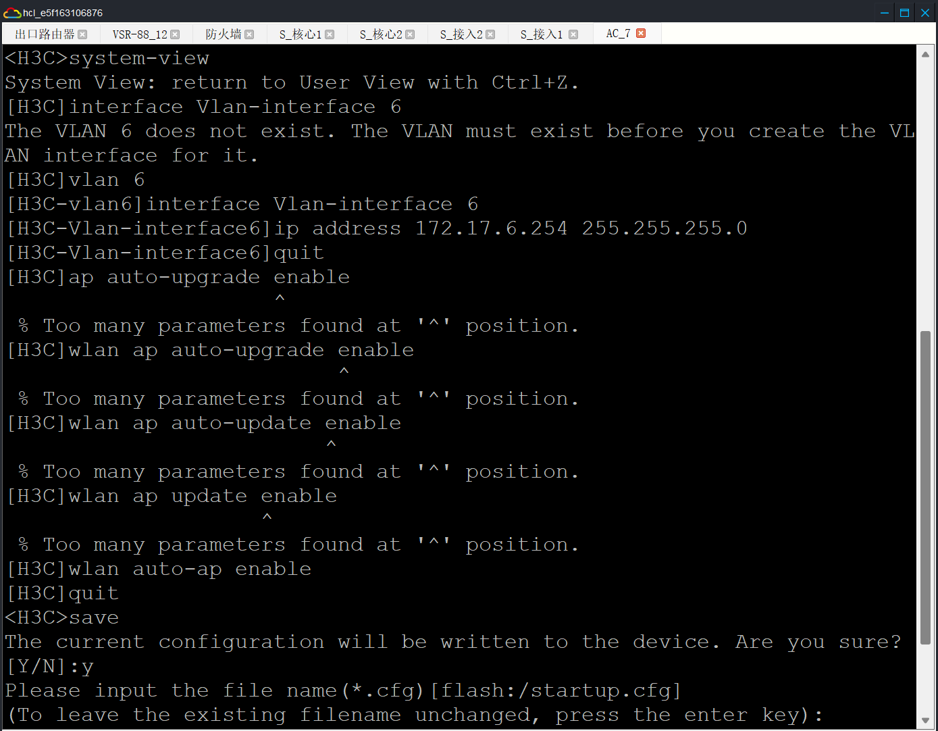  
配置无线服务模板 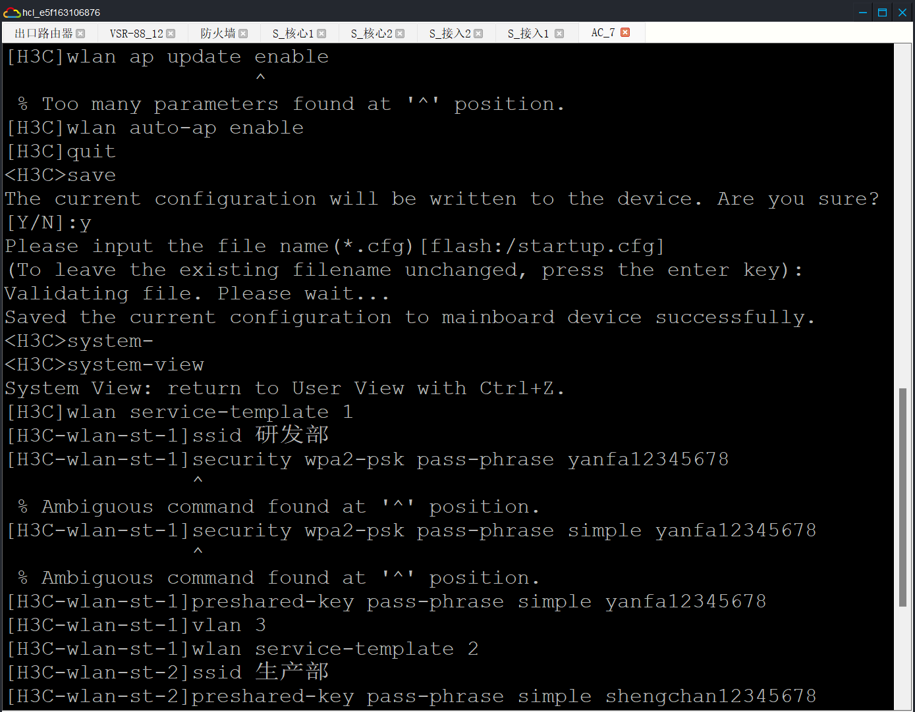

#### 6.防火墙与核心互联的口设置为trust，到出口路由器的口设置为Untrust，设置好安全策略trust到UNtrust，并且只允许研发部上外网，生产部不允许上外网。

防火墙

system-view  
# 创建安全区域 and 将接口添加到安全区域  
security-zone name Trust  
import interface Bridge-Aggregation 1 vlan 1 to 4094  
security-zone name Untrust  
import interface Route-Aggregation 1  
quit  
# 配置安全策略  
zone-pair security source Trust destination Untrust  
quit  
# 配置只允许研发部上外网，生产部不允许上外网  
object-policy ip manage  
acl number 3000  
rule 10 permit ip source 172.17.2.0 0.0.0.255  
rule 20 deny ip source 172.17.4.0 0.0.0.255  
quit  
# 配置安全策略并应用 ACL  
zone-pair security source Trust destination Untrust  
packet-filter 3000  
quit  
save

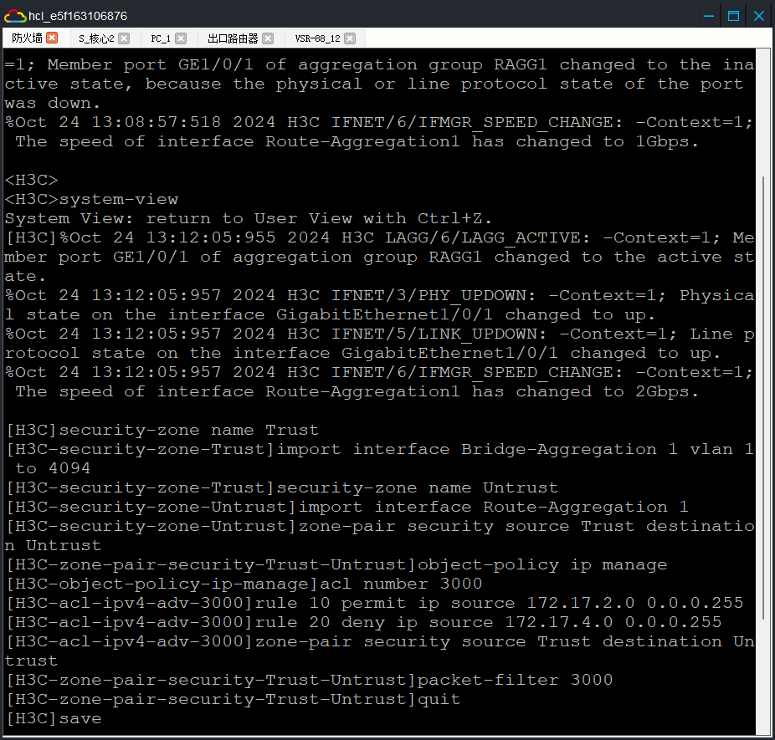

图 19

### 安全性需求

所有设备配置ssh远程加密传输协议，用户名admin,密码Admin@1234

system-view  
# 配置 SSH  
ssh server enable  
local-user admin class manage  
password simple Admin@1234  
service-type ssh  
authorization-attribute user-role network-admin  
quit  
line vty 0 4  
authentication-mode scheme  
user-role network-admin  
quit  
save

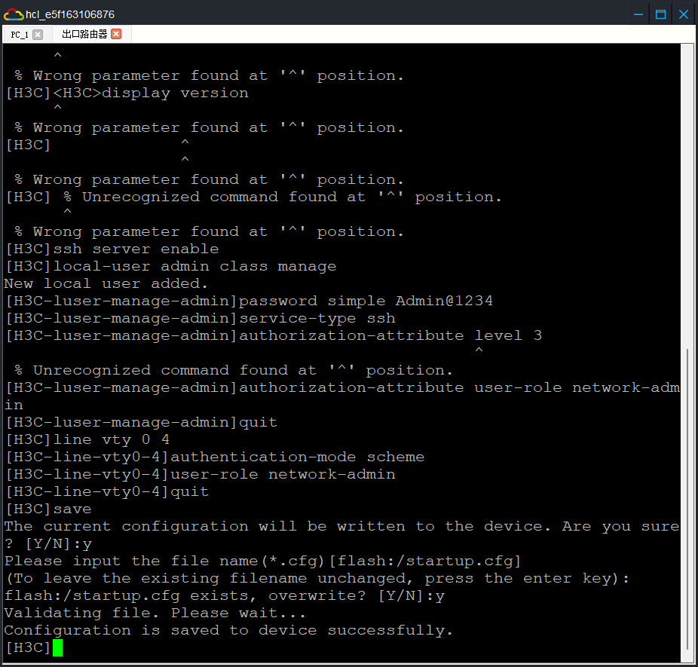

图 17

#### 配置 VSR-88

system-view  
display interface brief  
# 配置互联地址  
interface GigabitEthernet 0/0/0  
ip address 36.249.156.162 255.255.255.252  
quit  
# 配置 Loopback 接口  
interface Loopback 0  
ip address 114.114.114.114 255.255.255.255  
quit  
save

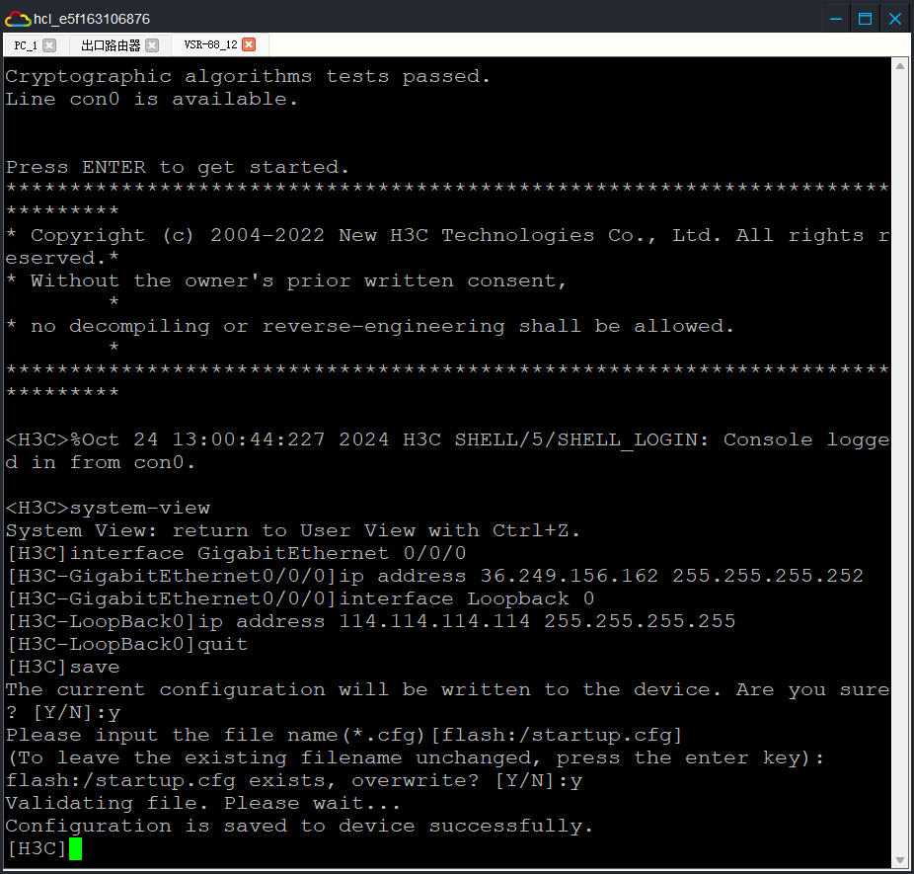

图 18